感谢您的支持！希望这份简介能够成为贵公司与长欣友谊桥梁的开始……
最真诚的祝愿贵公司：
财源滚滚，生意兴隆，蒸蒸日上！！！
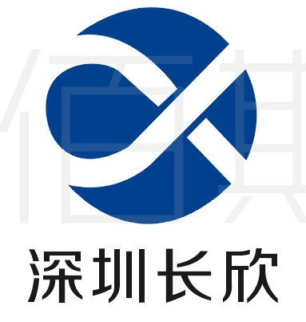 | 深圳长欣自动化设备有限公司
是一家专业从事大型进口系统（集散式控制系统、可编程控制器、冗余容错控制系统、机器人系统）备件销售。主营品牌Foxboro，Tricon，Ovation，Motorola，Xycom，ABB，A-B，Schneider，Siemens，GE Fanuc,Yaskawa，Woodward等进口自动化DCS系统备件，PLC系统备件以及工业机器人系统集成的高新技术企业，公司以“为客户创造价值是我们永远追求的目标”为宗旨，本着“质量保证，诚信服务，及时到位”的经营理念;长期以往的服务于每一位新老客户。在公司广大客户和业界同仁支持之下，公司业务迅速拓展，业务范围遍及全国各地。在此，感谢新老客户的长期支持，因为您的关注，我们将更加专注。
主营产品，优势供应，充足库存：
各品牌DCS、PLC备件
- Invensys Foxboro（福克斯波罗）：I/A Series系统，FBM（现场输入/输出模块）顺序控制、梯形逻辑控制、事故追忆处理、数模转换、输入/输出信号处理、数据通信及处理等。
- Invensys Triconex: 冗余容错控制系统、基于三重模件冗余（TMR）结构的最现代化的容错控制器。
- Westinghouse（西屋）： OVATION系统、WDPF系统、MAX1000系统备件。
- Rockwell Allen-Bradley: Reliance瑞恩、SLC500/1747/1746、MicroLogix/1761/1763/1762/1766/1764、CompactLogix/1769/1768、Logix5000/1756/1789/1794/1760/1788、PLC-5/1771/1785等。
- Schneider Modicon（施耐德莫迪康）：Quantum 140系列处理器、控制卡、电源模块等。
- ABB：工业机器人备件DSQC系列（中二中三，中四， S4C ， S4C ， IRC5）、Bailey INFI 90等。
- Siemens(西门子)：Siemens MOORE， Siemens Simatic C1，Siemens数控系统等。
- Motorola（摩托罗拉）：MVME 162、MVME 167、MVME1772、MVME177等系列。
- XYCOM：I/O 、VME板和处理器等。
- GE FANUC(GE发那科)：模块、卡件、驱动器等各类备件。
- Yaskawa（安川）：伺服控制器、伺服马达、伺服驱动器。
- Bosch Rexroth（博世力士乐）：Indramat，I/O模块,PLC控制器,驱动模块等。
- Woodward（伍德沃德）：SPC阀位控制器、PEAK150数字控制器。

工业机器人系统备件
- 优势品牌：ABB Robots、FANUC Robots、YASKAWA Robots、KUKA Robots、Mitsubishi Robots、OTC Robots、Panasonic Robots、MOTOMAN Robots等
- 以客户的需要为目标，我们将会为客户带来最专业的服务！欢迎新老客户来电查询！
联系人：陈成星（先生） QQ:940493468 2629177816
销售热线：0755-29709655 15359298209 传真号码：0755-27801689

